Müllbox-System Binto optimiert

Attraktive Einhausung für Mülltonnen
Tonnen für Restmüll, Kompost, Wertstoffe und Altpapier lassen sich auf elegante Art im Müllbox-System Binto von Brügmann TraumGarten verstecken. Die beliebte Einhausung wurde nun in zahlreichen Details optimiert.

Dortmund (prc) – Restmüll-, Wertstoff-, Altpapier- und Biomülltonne finden sich heutzutage vor nahezu jedem Gebäude, auch wenn ihre Zahl je nach Kommune schwankt. Das Bild, das daraus entsteht, ist wenig attraktiv. Zudem können frei zugängliche Tonnen Ungeziefer und Nagetiere anziehen. Ideal ist deswegen die Einhausung der Tonnen. Bewährt hat sich das Müllbox-System Binto von Brügmann TraumGarten, denn die Tonnenhäuser bieten optische Vielfalt dank verschiedener Materialien. Zudem kann es aufgrund modularer Bauweise flexibel an die Tonnenanzahl angepasst werden. Nun hat Brügmann das System umfangreich überarbeitet und zahlreiche Detailoptimierungen vorgenommen.

Binto besteht aus Mülltonnenboxen, die jeweils als Einzelelement aufgebaut werden. Basis ist ein feuerverzinktes und pulverbeschichtetes Metallgestell, dessen Bestandteile miteinander verschraubt werden. Zur leichteren Montage sind die Schrauben nun ab Werk in die Querverbindungen eingesetzt. Ebenfalls optimiert wurde die Montage von HPL- und Edelstahldeckel sowie der HPL-Tür. In den Rahmen eingelassene Gewinde erleichtern die Anbringung von Scharnieren, Magneten, Abstandshaltern und Griffen, da so die Platzierung der Bauteile vorgegeben ist. Falsche Bohrungen durch ungenaue Messungen werden vermieden.

Als Verkleidung stehen Nadel- oder Hartholz, Edelstahl oder HPL in drei möglichen Farbtönen zur Auswahl. Die HPL-Platten wurden bislang geklebt, ab sofort zusätzlich durch Schrauben am Metallgestell fixiert.

Besonders beliebt ist Binto wegen seiner cleveren Deckelkonstruktion. Dieser wird mit einer Kette mit der Mülltonne verbunden und öffnet beim Aufklappen gleichzeitig die Tonne. Damit genügt es, eine Hand frei zu haben, um die Abfälle in die Tonne zu werfen. Sicher gehalten wird der Deckel ab sofort von einer Deckelstütze aus Edelstahl.
Als Klappdeckel stehen die genannten Holz-, HPL- und Edelstahloptionen zur Wahl. Alternativ und zur besonders eleganten Dekoration kann man auch eine Edelstahlpflanzschale auswählen.

Jede Müllbox bietet Platz für Tonnen bis zu einem Volumen von 240 Liter. Kippstopper und magnetische Türschließer ermöglichen eine einfache und sichere Handhabung. Ebenfalls integriert ist eine Rollenführung für das Mülltonnenrad. Diese wurde nun mit einer Positionierhilfe ausgestattet, damit die Tonne exakt ausgerichtet werden kann.

Als besonderen Service lassen sich in einem 3D-Onlineplaner unter traumgarten.de Binto Mülltonnenboxen nach Wunsch zusammenstellen und konfigurieren.

Weitere Informationen unter www.traumgarten.de und bei Brügmann TraumGarten GmbH, Kanalstraße 80, 44147 Dortmund, Telefax: (0231) 99 86-289, E-Mail: kontakt@traumgarten.de.

Über „Brügmann TraumGarten“

Die 1998 gegründete Brügmann TraumGarten GmbH ist einer der führenden Anbieter von Produkten und Systemen für Garten-, Terrassen- und Balkongestaltung. Der Schwerpunkt des Sortiments liegt auf pflegeleichten und modernen Outdoorprodukten aus WPC, Aluminium, Poly-Rattan und Textilen sowie auf kesseldruckimprägnierten Holzprodukten, Nadelhölzern und Bambus.

Brügmann TraumGarten ist nachhaltiges, ressourcenschonendes Wirtschaften wichtig, daher werden exotische Holzarten nur aus zertifizierten Regionen eingesetzt und soweit technisch möglich Recycling-Kunststoffe verwendet. Das Unternehmen beschäftigt am Firmensitz im Dortmunder Hafen 80 fest angestellte Mitarbeiter.

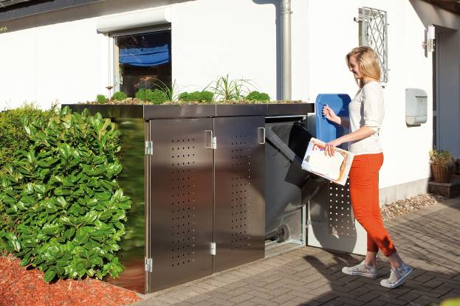
BU: Das Müllbox-System Binto ist modular anpassbar. Details wie Rollenführung, Kippstopper und magnetische Türschließer wurden nun optimiert und ermöglichen eine einfache und sichere Handhabung.
Bild: tdx/Brügmann TraumGarten

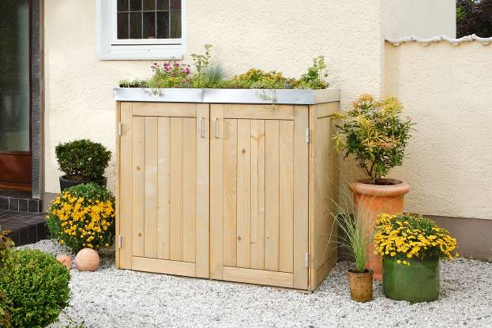
BU: Optisch perfekt in den Vorgarten integriert, werden Mülltonnen mit Binto von Brügmann TraumGarten nahezu unsichtbar.
Bild: tdx/Brügmann TraumGarten

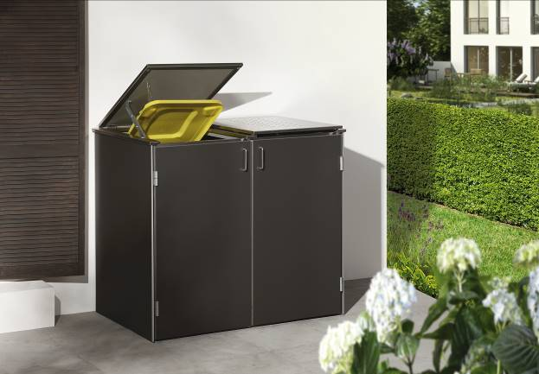
BU: Binto überzeugt mit einer durchdachten Deckelkonstruktion: Die Mülltonne ist per Kette mit dem Deckel verbunden und wird beim Aufklappen gleichzeitig geöffnet. Sicher gehalten wird der Deckel von einer Deckelstütze aus Edelstahl.
Bild: tdx/Brügmann TraumGarten

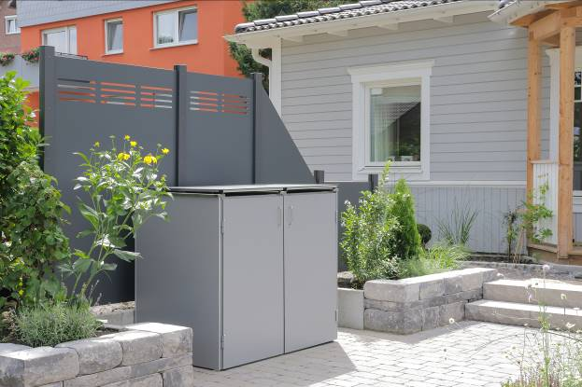
BU: Mülltonnen lassen sich mit Binto auf elegante Art und Weise verstecken. Durch die Materialvielfalt kann das Boxensystem ideal an den Look des Vorgartens angepasst werden. Bild: tdx/Brügmann TraumGarten
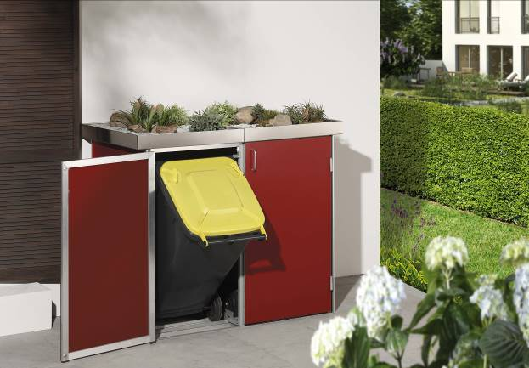
BU: Das Müllbox-System Binto von Brügmann TraumGarten versteckt die unschönen Behälter auf attraktive Art, beispielsweise in rotem HPL mit Pflanzschale. Bild: tdx/Brügmann TraumGarten

